RYBNÍK NOVINEK
ŠKOLNÍ ČASOPIS

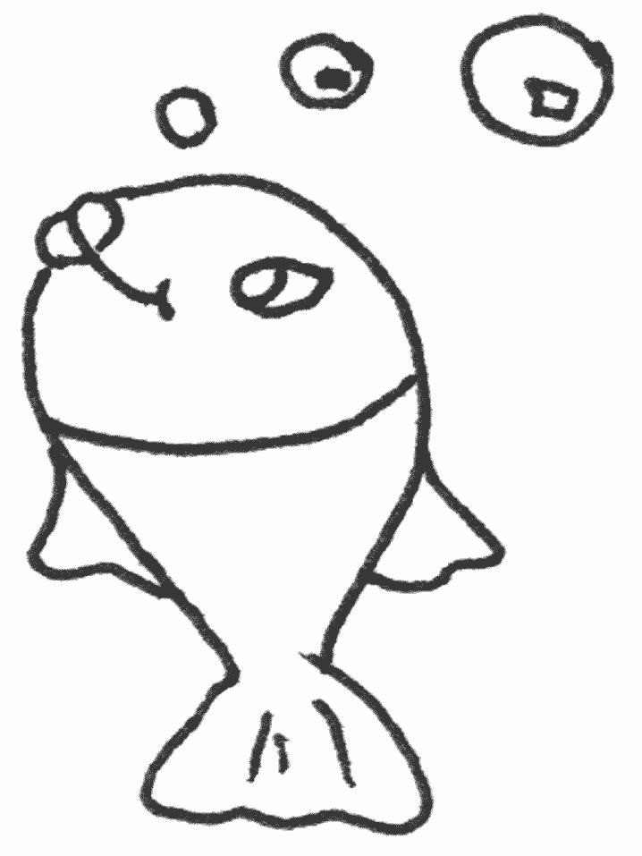

PROSINEC 2015

- V měsíci prosinci se připravujeme na adventní čas, ve ŠD zdobíme
stromeček a společnými silami jsme si s dětmi vyrobily adventní kalendář,
kde je pro děti překvapením malá sladkost.

- Všichni se těšíme na vánoční vystoupení, vánoční besídku ve ŠD, ale
hlavně na Vánoce a k tomu související vánoční prázdniny s příchodem
nového roku 2016.

- Celoroční projekt „Strom“, dnes se dozvíme něco málo o stromu „Smrk“.

- Vánoční vystoupení plné vánočních koled, básniček a povídání o tradici vánočního stromečku, které jsme ukončili nazdobením pěti vánočních stromečků s velikou pomoci všech rodičů, děkujeme (1. 12.).

- Jako každý rok nás ve škole navštívil Mikuláš, andělé a čerti. Jsme rádi, že nezapomněl ani tento rok (4. 12.).
- Beseda s pí. Štemberovou na téma: Jan Jakub Ryba- jeho život
a tvorba (14. 12).
- Navštívili jsme představení v Praze v Divadle Minaret, s názvem:
Putování do Betléma (21.12.).

- Tradiční vánoční besídka s vůní cukroví, plná kvízů, her, soutěží a
samozřejmě i vánoční diskotéka. (22. 12.)
- Nesmím zapomenout na rčení, které nás bude provázet celý školní rok.

RČENÍ

JE TO JAKO NOC A DEN.

(Je to velmi rozdílné).

MOHL BY SE MAZAT NA CHLEBA.

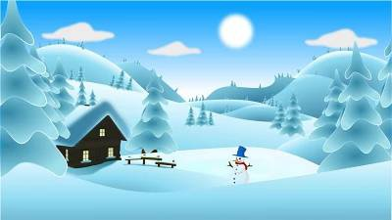

SMRK ZTEPILÝ

- Je statný stálezelený jehličnatý strom, který byl původně rozšířen ve střední a jihovýchodní Evropě (od Alp po Balkán), kde tvořil spolu s dalšími dřevinami horské a podhorské lesy. V nižších polohách byl smrk přirozenou součástí porostů mokřin a rašelinišť.
- Jehličnatý strom s rovným kmenem, který je v mládí pokrytý hladkou, světlehnědou kůrou, která se s přibývajícím věkem mění v šedohnědou až červenohnědou šupinovitou rozpukanou borku.
- Koruna je štíhle jehlancovitá, větve v ní vyrůstají v pravidelných přeslenech. Kořenový systém je plochý a mělký, bez hlavního kořene, lze jej dobře studovat na vyvrácených exemplářích. Dorůstá výšky až 50 m.
- Jehlice jsou 10–25 mm dlouhé, na konci zašpičatělé. Květenství jsou šišticovitá, žluté samčí šištice vyrůstají v paždích jehlic na loňských větévkách, načervenalé samičí vyrůstají na konci letorostů v horních patrech koruny. Původně rostou směrem nahoru, ale ještě před opylením se mění na převislé (na rozdíl od šištic jedle bělokoré). Šišky jsou podlouhlé, nerozpadavé.
- Smrk ztepilý je vysazován v parcích a zahradách jako okrasná rostlina. Smrk je pěstován v hospodářských lesích jako cenný zdroj dřeva.
- Mladá rostlina do výšky 250 cm se využívá jako oblíbená vánoční dekorace. Zelené větvičky se používají jako samostatná dekorace nebo k vazbě věnců a kytic.
- Jasně zelené čerstvé jarní jehličí se někdy používá do čaje. Není to však příliš zdravé. Suché drobné větvičky jsou oblíbené jako klestí k zatápění v kamnech. Pryskyřice se dříve sbírala a využívala průmyslově.
- Využívá se v papírnictví, nábytkářství, stavitelství, v chemickém průmyslu, při vytápění.

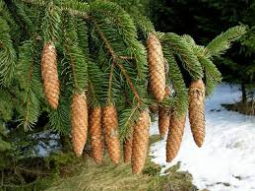
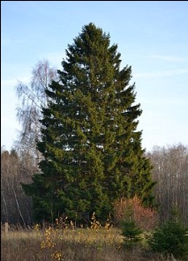
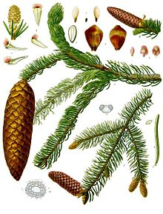
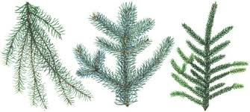

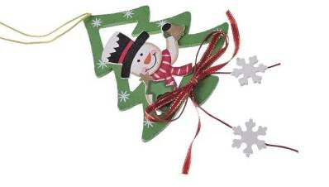
VÁNOČNÍ VYSTOUPENÍ

Všichni jsme čekali ve škole za dveřmi, dokud jsme neuslyšeli, že Erička hraje na klávesy koledu, na kterou jsme venku nastoupili do řad. Zazpívali jsme Vánoce, vánoce a Zuzka Znamenáčková se Šimonem Hořánkem uvítali rodiče na našem vystoupení. Zazpívali jsme Chvojku a všichni tleskali. Všechny děti odříkaly své texty o stromečku a následovala koleda: Pásli, ovce valaši. Pak řekly básničky další děti a zpívala se koleda: Jak jsi krásné neviňátko. Poslední říkali prvňáci a malý Matýsek zahrál na flétnu: Štědrý večer nastal, potom jí zazpívaly všechny děti. Paní ředitelka vyzvala všechny rodiče, aby šli ke stromečkům, kde je společně s dětmi nazdobili.
(Zuzka Tomanová)
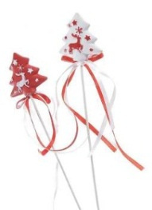
Dobrý den,
mám pro Vás novinku, v Základní škole Záryby bylo 1. prosince vánoční vystoupení. Zpívali jsme vánoční koledy, přednášeli básničky o stromečku a něco málo jsme si řekli o tradici vánočního stromečku. Pak jsme zdobili vánoční stromečky spolu s rodiči. Máma se tam trochu zapovídala. Přišel se podívat i pan starosta.
Nashledanou
(Fanda Hanibal)

V úterý jsme měli vánoční vystoupení. Zpívali jsme koledy a říkali jsme básničky. Jak nám skončilo vystoupení, tak jsme šli s rodiči zdobit stromečky. Moc jsem si to užil.
(Michal Roček)

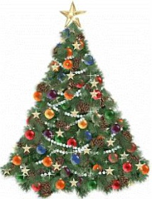

Naše vystoupení začalo v 15:30, zpívali jsme pět vánočních koled: Vánoce, vánoce; Pásli, ovce valaši; Chvojka; Jak jsi krásné neviňátko; Štědrý večer nastal. Matyáš Roček zahrál na flétnu koledu: Štědrý večer nastal a potom ji všichni společně nakonec zazpívali. Každá třída měla svůj vánoční stromeček, který s pomocí rodičů nazdobily. Pak se šli všichni podívat na rozsvícení stromečku u obecního úřadu, kde zpívaly děti z mateřské školy.
(Patrik Pokorný)

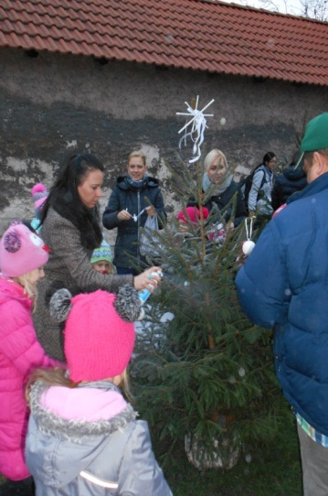
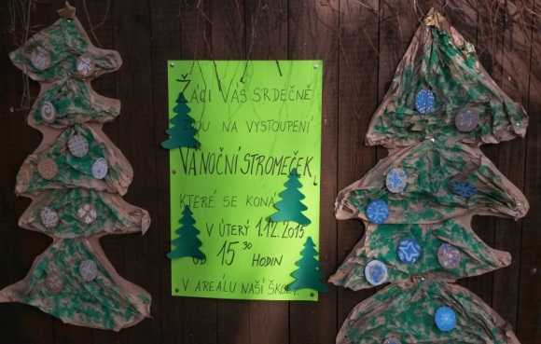
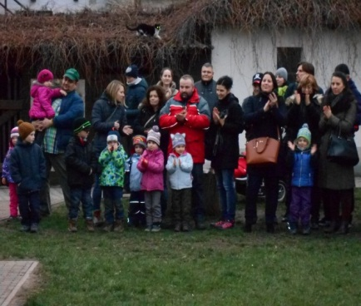

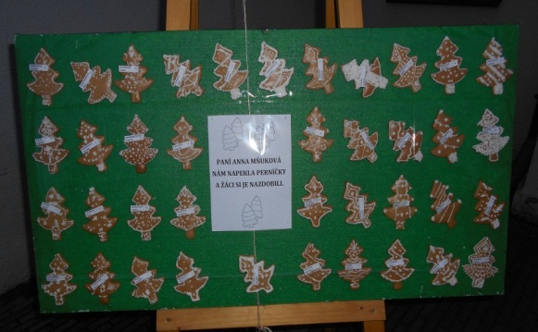
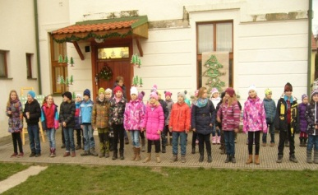
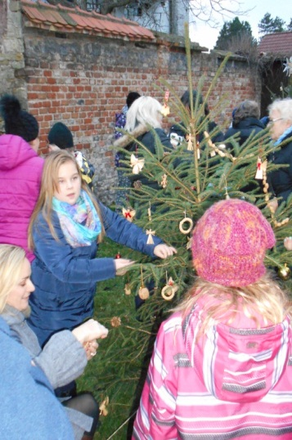

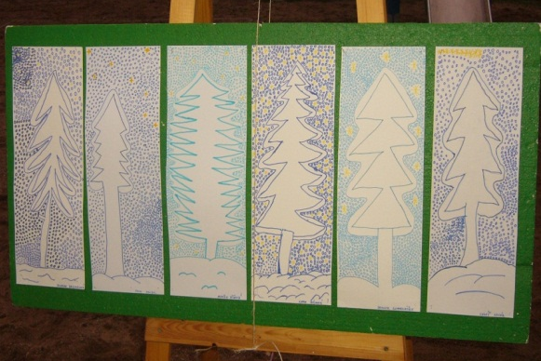
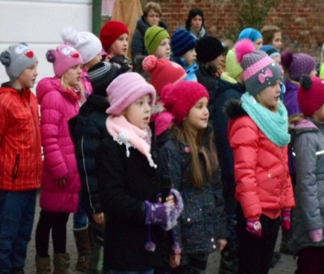

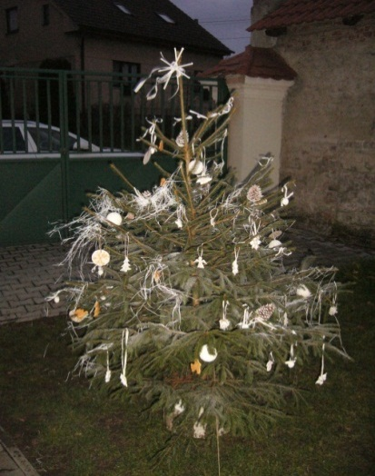
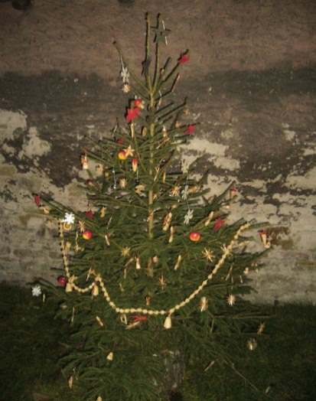
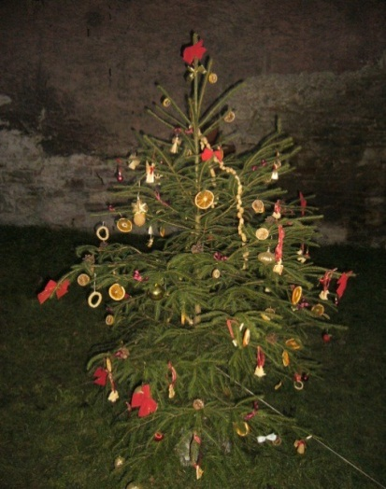
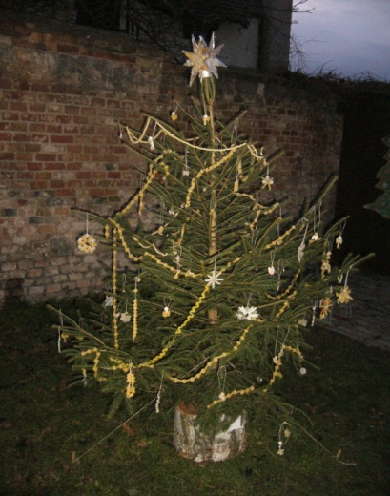
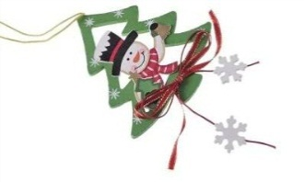
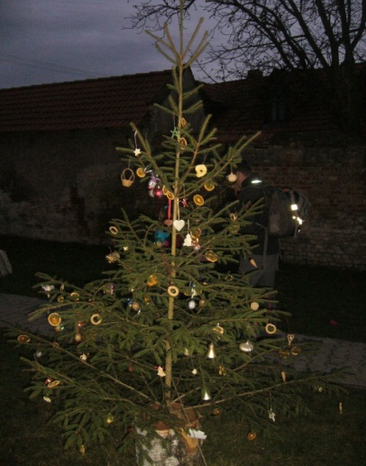

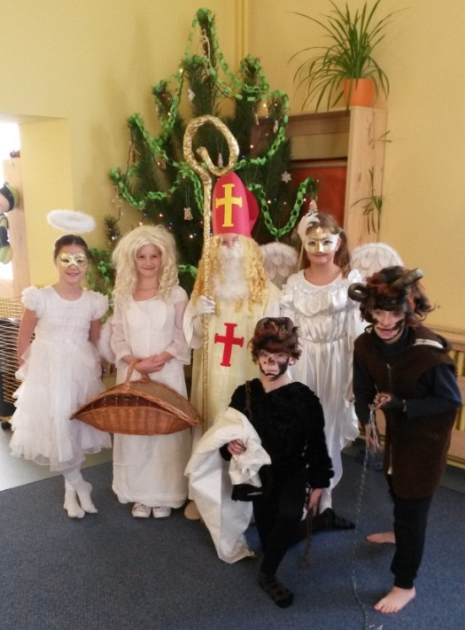
MIKULÁŠ VE ŠKOLE

Normálně jsme se učili a najednou slyšíme za dveřmi nějaké strašidelné zvuky. Do třídy vešel Mikuláš, čerti a andělé. Mikuláš se nás ptal, jestli jsme byly hodné děti. Samozřejmě, že všichni odpovídali, že ano. Nakonec mě vzali do pytle, odnesli mě ze třídy na chodbu, ale pak mě pustili zpět do třídy. Nevím, proč? Rád bych s nimi zůstal.
(Šimon Schütz)

V pátek byl ve škole Mikuláš, přišli i čerti s anděly. Jeden čert si u nás ve třídě zapomněl boty. Andělé rozdávali dárky všem dětem, protože byly hodné. Já jsem si to, ale vůbec nezasloužil, protože jsem zlobil a nedělal domácí úkoly.
(Fanda Hanibal)
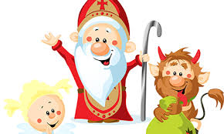
Pořád jsem se ptal, kdy už přijde k nám do školy Mikuláš. A potom jsme to uslyšeli, chrastění řetězů. Vešli do naší třídy: Mikuláš, dva čerti a tři andělé. Dostal jsem krabičku, ve které byly sladkosti. Doufám, že jsem si to zasloužil.
(Marek Tykva)

V pátek přišel do školy Mikuláš. Přišel se na děti podívat a zeptat se jestli byly hodné. Andělé nám všem rozdali krabičky, které byly plné sladkostí a oříšků. Určitě jsem si to zasloužil, protože jsem byl hodný. Mikuláš navštívil všechny třídy.
(Michal Roček)

K nám do školy přišel v pátek Mikuláš s čerty a anděly. Vešel vždy do třídy, zeptal se, jestli byly děti hodné a pak andělé rozdávali krabičky se sladkostmi.
Myslím si, že jsem si to zasloužila, protože jsem byla hodná.
(Kristýnka Čechová)

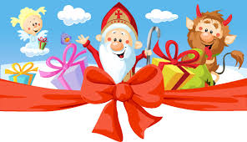
V pátek přišel Mikuláš do školy. Přišli s ním dva čerti a tři andělé, nikoho si do pekla neodnesli. Dostali jsme čokoládu a oříšky. Myslím si, že jsem si to zasloužila.
(Míša Brázdová)

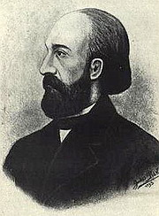
JAN JAKUB RYBA
*26. října 1765 - †8. dubna 1815

Původně křtěn Jakub Šimon Jan Ryba - byl český hudební skladatel na přelomu klasicismu a romantismu, sbíral lidové písně a sepsal je do sborníků českých písní. Jeho nejslavnější, dodnes nejhranější a nejpopulárnější skladbou pro vánoční období je Česká mše vánoční.
Už jako osmiletý uměl velmi dobře hrát na klavír a učil se na housle a varhany. Od roku 1780 studoval s pomocí svého strýce v Praze piaristické gymnázium, po jeho ukončení v roce 1785 studoval filozofii. Získal značný rozhled a vzdělání (kromě češtiny a samozřejmé němčiny četl francouzsky, italsky, latinsky i řecky). Byl přívržencem osvícenské ideologie. Po pěti letech jej však otec, který byl podučitelem v Přešticích, povolal do Nepomuku, kde se uvolnilo místo učitelského pomocníka. J. J. Ryba toto místo ale nedostal.
V roce 1786 se stal pomocným učitelem v Mníšku a od roku 1788 až do smrti působil jako učitel v Rožmitále pod Třemšínem.
V roce 1790 se oženil, byl otcem třinácti dětí, z nichž přežilo sedm. Jedním z jeho synů byl i významný český oftalmolog prof. MUDr. Josef Arnošt Ryba. Později žije a skládá v bídě – místo venkovského učitele v lidech nevzbuzovalo autoritu, avšak v této době složil svoji nejznámější vánoční mši, Českou mši vánoční z roku 1796. Má český text, protože Ryba byl toho názoru, že „z latinsky zpívaných žalmů nemá náboženský užitek ani zpívající ani poslouchající“. I další svá díla psal s českým textem.

Díla: Česká mše vánoční
Věnec ze zpěvů vlasteneckých
Vlastenecké písně

Ryba byl autorem celkem zhruba 1300 kompozic různého rozsahu a nejrůznějších forem, z nichž dalekosáhle převažovala duchovní hudba. Stylově vychází Rybova ranější tvorba z principů raného klasicismu s převahou homofonie. V průběhu času však klasicizující zaměření Rybovy hudby dále vyzrává a ve skladbách napsaných po roce 1800 se místy přibližuje až raně romantickému hudebnímu jazyku. Z mimo liturgické hudby je potřeba uvést několik orchestrálních kompozic (symfonie, kasace), komorní hudba (zejména smyčcových kvartetů), koncertů pro sólový nástroj s orchestrálním doprovodem a české písně a kantáty. Pozoruhodnou úroveň má hudba pro varhany (rukopisný sborník Novae et liberatae cogitationes, 1798).
BESEDA S PÍ. ŠTEMBEROVOU

Paní Štemberová k nám přišla, aby nám něco pověděla o J. J. Rybovi. Jeho původní jméno bylo Jan Šimon Ryba, měl 13 dětí, ale přežilo jen sedm, šest dětí zemřelo hladem. Pak nám dávala otázky a my jsme odpovídali. Za správnou odpověď jsme dostávali kartičky, které jsme si na konci měnili za časopis.
(Kristýnka Mňuková)

Po velké přestávce k nám přišla pí. Štemberová a povídala nám o J. J. Rybovi. Říkala nám, že měl 13 dětí, z toho šest zemřelo. Byl učitel a skladatel písní. Pak jsme dostávali otázky a správnou odpověď jsme dostali kartičku. Kartičky jsme si vyměnili za časopis. Moc se mi to líbilo.
(Zuzka Znamenáčková)

Přišla k nám paní Štemberová a vyprávěla nám, jak žil Jakub Jan Ryba. Dávala nám otázky, když jsme dobře odpověděli, tak jsme dostali za odměnu kartičku. Na konci jsme kartičky měnili za časopis.
(Anička Říhová)

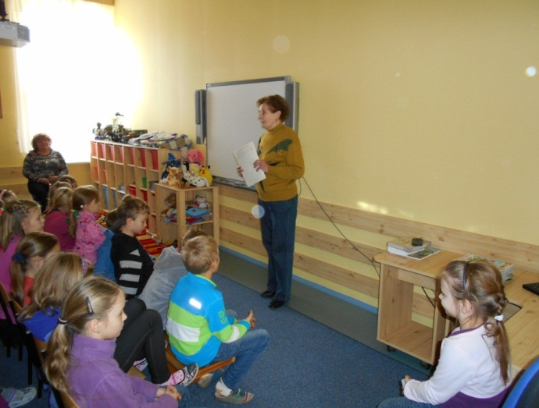
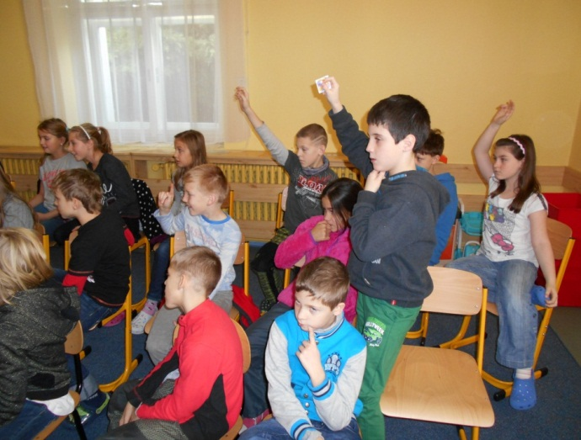
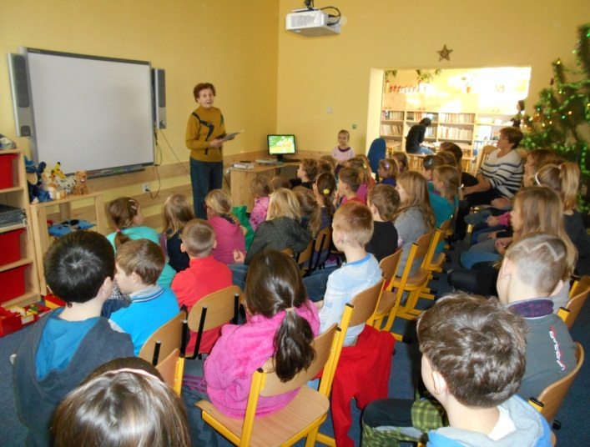
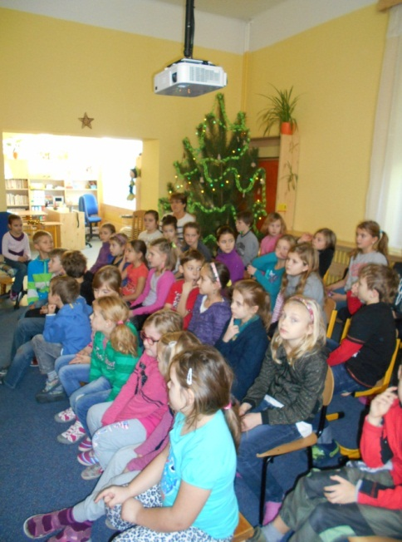

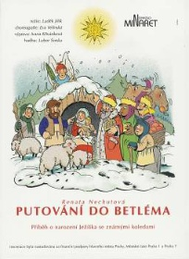
NÁVŠTĚVA DIVADLA MINARET
PŮJDEM SPOLU DO BETLÉMA

Vánoční představení Divadla Minaret, uváděné v období adventu, je činoherním zpracováním příběhu o narození božského dítěte, o naději a síle křesťanských tradic. Putování Marie a Josefa do Betléma, narození Ježíška i příchod pastýřů, tří králů a chudých k jesličkám je připomenutím biblického příběhu s deseti nejznámějšími koledami. Na scéně jakoby ožívaly figurky lidového betléma a prostota a přírodní materiály se promítají nejen do kostýmů, ale i do celkového výtvarného pojetí, v němž je užito šustí, slámy, dřeva a lidových technik. Přáním této vánoční inscenace o zázraku zrození, je přinést okamžiky uklidnění a radostného očekávání.

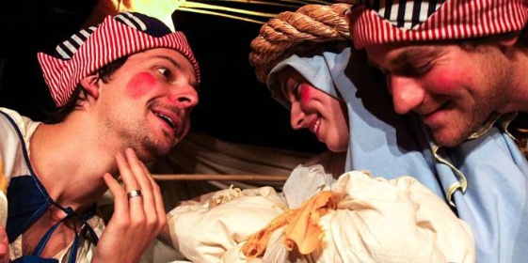
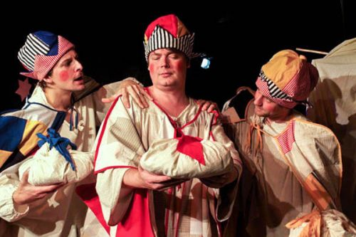
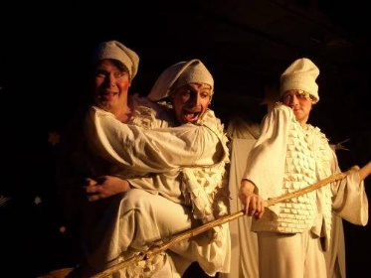
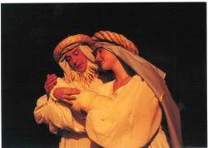

VÁNOČNÍ BESÍDKA VE ŠD
Tradiční vánoční besídka s vůní cukroví. Plná kvízů, her, soutěží a
samozřejmě i vánoční diskotéka. Všem soutěžícím se dařilo, odměnou jim byly sladkosti a veliký potlesk.
Veliká hromada vánočních dárečků pod stromečkem, jak pro děti ve škole, tak i dárečky, které si děti dávají po vzájemné dohodě. O velké přestávce děti ochutnávaly cukroví, které si donesly, a pak se šlo na chvíli ven na školní hřiště. Potom se rozdávaly dárky, všichni z dárků měli obrovskou radost. Samozřejmě i naše paní učitelky, které dostaly pár dárečků a za všechny dětem poděkovaly.
(K.W.)
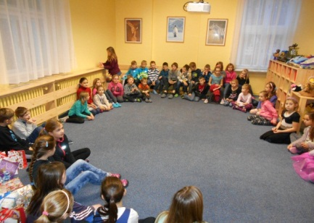
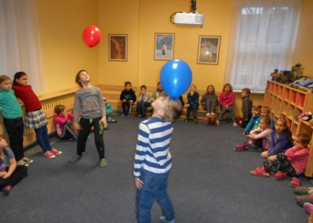
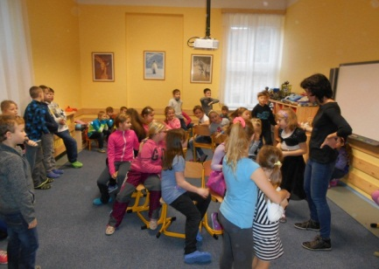
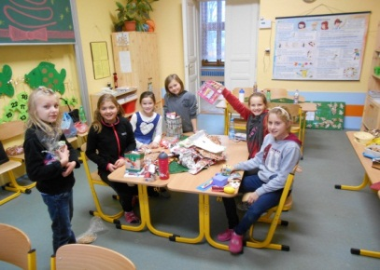
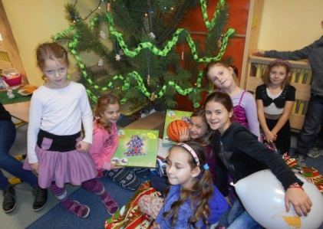
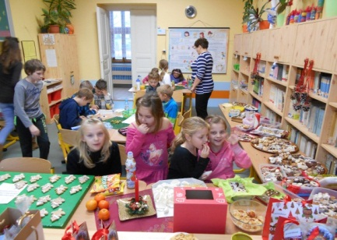
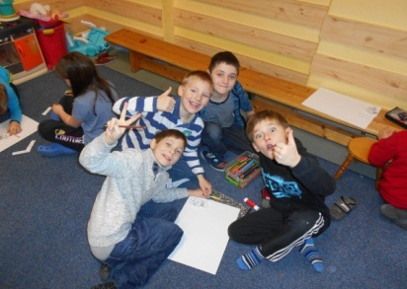
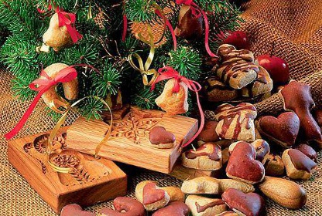
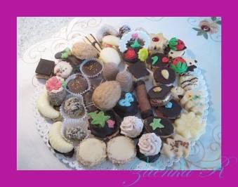

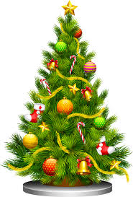

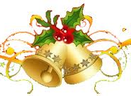
Až zazvoní zvoneček,
rozsvítí se vánoční stromeček.
Malé i velké dárky rozbalte si
a hlavně na všechny blízké vzpomeňte si.
Pak vykročte rovným krokem
za tím šťastným a veselým
novým rokem 2016.
Žáci a pedagogové
ZŠ Záryby

